Как правильно делать домашнюю работу: 5 секретов от учителя
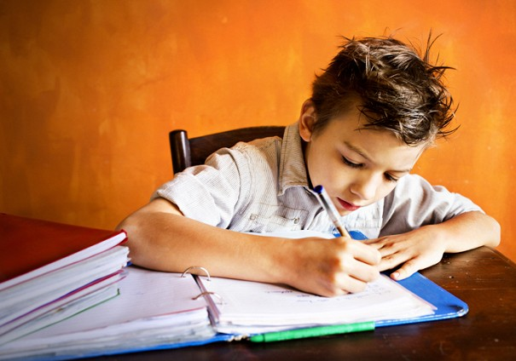
Преподаватель математики, участник проекта «Учитель для России» Александр Ядрин рассказал «Летидору», как школьникам нужно правильно выполнять домашнюю работу.
Преподаватель математики, участник проекта «Учитель для России» Александр Ядрин рассказал «Летидору», как школьникам нужно правильно выполнять домашнюю работу.
Основная цель, которой руководствуется учитель, когда дает на дом задание — закрепить знания ученика по определенному предмету. Чтобы домашнее задание не вызывало раздражения и давалось проще, необходимо соблюдать несколько простых правил:

За уроки надо садиться сразу после школы
Согласно исследованиям немецкого психолога Г. Эббингауза, для лучшего запоминания школьник должен повторять материал, пройденный на уроке, соблюдая определенные промежутки времени (сразу после изучения, через 20 минут, через 40 и через 8 часов).
К концу последнего урока у школьника едва остается 40% материала, который он проходил в начале дня. Так что за домашнее задание садиться надо сразу после занятий, пока знания, усвоенные за день, не выветрились из головы окончательно.
Я считаю, что для начальной школы отличный вариант — делать уроки на продленке (при условии, что там спокойная атмосфера и дети не «стоят на ушах»). Они только прошли новый материал и тут же после уроков его закрепляют. Что касается средней и старшей школы, то возможно делать домашнее задание в кабинете учителя-классного руководителя или учителя-предметника.
Что происходит, когда домашнее задание ребенок делает вечером или вовсе через несколько дней после того, как он его получил? К тому моменту, когда школьник садится за уроки, он не помнит больше половины теории. Мотивации к занятиям нет никакой, так как надо лезть в учебник, искать нужный параграф, вспоминать правила — напрягаться больше положенного. Проще списать с решебника или у соседа по парте.

Если после школы у ребенка кружок или секция, лучше делать уроки утром на следующий день
Очень часто дети параллельно со школой занимаются различными видами спорта. Я, например, когда был школьником, ходил в секции волейбола и баскетбола. После них возвращался домой в 10 вечера, сил на уроки совсем не было.
Спасибо моим родителям, которые относились ко мне с пониманием и интуитивно приняли верное решение. Так как на работу они уезжали очень рано, они поднимали меня в пять утра, в школу я приезжал к семи. У меня было ровно полтора часа, чтобы сделать домашку. И я отлично справлялся. На свежую голову думать очень хорошо. Конечно, делать уроки утром сложнее, чем сразу после занятий, но намного лучше, чем вечером, когда клонит в сон.
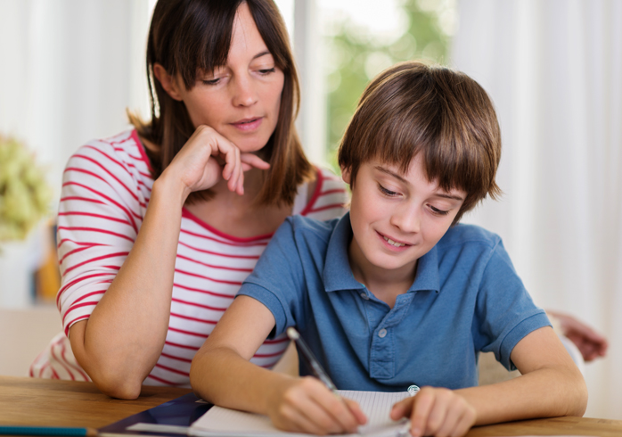

Начинать надо с любимого предмета
Если школьник начинает выполнение домашнего задания с нелюбимого предмета — это, скорее всего, сделает его раздражительным. Значит, у него пропадет мотивация к обучению, и продолжать вряд ли захочется. Поэтому браться за уроки надо с любимых заданий.
Когда начинаешь с любимого (легкого) предмета, он получается быстрее. Взял какую-нибудь простую тему, быстро прочитал, сделал упражнение — и первая домашняя работа готова. Есть положительное подкрепление дела — успех, и ребенок с интересом берется за следующий урок.

Выполнение домашней работы разделите на раунды по 25 минут
Учитель обрекает свой предмет на ненависть, если выполнение домашней работы по нему занимает больше 20 минут. Кстати, даже по СанПиНам на домашнее задание в среднем по одному предмету не должно уходить больше этого времени.
Одно из правил таймменеджмента заключается в том, что выполнение задачи надо разделить на раунды по 25 минут, между ними делать небольшие перерывы (5-7 минут). Предложите ребенку установить таймер на телефоне на 20-25 минут и в это время максимально сосредоточиться на предмете. Когда время выйдет, важно отложить учебник и немного отдохнуть (также по таймеру, чтобы не было соблазна отвлечься от уроков). Затем с новыми силами приниматься за следующее задание.

Максимальная концентрация внимания достигается за счет постоянной смены видов деятельности
В младшей школе ребенок может сконцентрироваться самое большее 5 минут. В средней и старшей — 10 минут. Чтобы сделать выполнение уроков более продуктивным, школьнику нужно регулярно менять виды деятельности. Максимальной концентрации добиваются сменой интеллектуальной и физической активности. В небольших перерывах между раундами он должен полноценно отдыхать. Можно прыгать, бегать, отжиматься, приседать. Можно спеть песню — это отлично снимает напряжение и помогает переключиться.

Совет родителям и учителям
Важно помнить: если ребенку не нравится предмет, значит, он его не понимает. Задача учителя и родителя — сделать урок прикладным к интересам ребенка. Например, если физика идет очень плохо, но хорошо получается играть в баскетбол, соедините два дела. Изучайте физические законы, наблюдая за мячом — расскажите, как кинетическая энергия мяча при броске превращается в потенциальную. Если есть проблемы с геометрией, можно рассчитать, каким должен быть угол атаки в баскетболе, чтобы бросок в кольцо получился максимально точным.
К ребенку всегда можно найти подход, если общаться с ним через его интересы. Как-то ко мне подошла старшеклассница и пожаловалась, что не хочет учить английский, так как он вряд ли пригодится ей в выбранной профессии. Девушка мечтала стать поваром и была уверена, что ей понадобится только французский. Я предложил ей посмотреть кулинарные шоу Джейми Оливера на языке оригинала. Через месяц мы встретились. Она рассказала, что уже неплохо понимает английский, так как передачи с Оливером захватили ее настолько, что ей пришлось подтягивать знания в языке.
Она смотрела шоу с большим интересом, потому что хотела реализовать себя в выбранной профессии. Благодаря таким занятиям ученица улучшала не только лексическую базу, но и произношение, культуру и основы профессиональной этики.
Дискуссия вокруг домашней работы всегда остается неисчерпаемой. Многие считают, что и вовсе нужно отменить домашнюю подготовку – пусть школьники наслаждаются детством. Тем не менее грамотный педагог всегда ищет способ заинтересовать в предмете, – и отчасти выполнение учеником домашней работы может учителю в этом помочь. Ведь когда ученик понимает предмет, он его любит.

